Міністерство освіти і науки України

Національний університет «Львівська політехніка»

Кафедра систем штучного інтелекту



**Звіт**

про виконання

**Лабораторних та практичних робіт № 4**

***з дисципліни:*** «Мови та парадигми програмування»

***з розділу***: « Прості структури даних. Одновимірні масиви. Двовимірні масиви. Алгоритми обробки »

***Виконала:***

студент групи ШІ-11

Камінська Єлизавета Ігорівна

# **Тема роботи:**

Прості структури даних. Одновимірні масиви. Двовимірні масиви. Алгоритми обробки. Практичне застосування знань на основі виконання лабораторних та практичних робіт. Вивчити і навчитися використовувати прості структури даних, такі як одновимірні і двовимірні масиви. Написати коди для практичних і лабораторних робіт з ВНС, а також задач з Algotester. Залити всі дані на гітхаб і зробити pull-request.

# **Мета роботи:**

* Theory Education Activities
* Requirements management (understand tasks) and design activities (draw flow diagrams and estimate tasks 3-8)
* Lab# programming: VNS Lab 4
* Lab# programming: VNS Lab 5
* Lab# programming: Algotester Lab 2
* Lab# programming: Algotester Lab 3
* Practice# programming: Class Practice Task
* Practice# programming: Self Practice Task
* Result Documentation Report and Outcomes Placement Activities (Docs and Programs on GitHub)
* Results Evaluation and Release

# **Теоретичні відомості:**

1. Індивідуальний план опрацювання теорії:

* Тема №1: Theory Education Activities
  + Джерела Інформації
    - <https://www.youtube.com/watch?v=ULdbOaMBPYc> - одновимірні масиви
    - <https://www.youtube.com/watch?v=V2g3B9Zbh4Q> - двовимірні та багатовимірні масиви
    - <https://www.youtube.com/watch?v=RcVreu2UJn4> - генерація випадкових чисел
    - <https://www.youtube.com/watch?v=zopWRlYOXWw> - поінтери
    - Теоретичні відомості з лабораторних ВНС №4 та 5
  + Що опрацьовано:
    - ознайомилась з теорією стосовно одновимірних та багатовимірних масивів, а також з теорією стосовно вказівників та їх використання.
  + Статус: Ознайомлена
  + Початок опрацювання теми: 29.11
  + Звершення опрацювання теми: 03.12

# **Виконання роботи:**

## **1. Опрацювання завдання та вимог до програм та середовища:**

Завдання №1: VNS Lab 4

* Варіант завдання: 8
* Деталі завдання:

1) Сформувати одновимірний масив цілих чисел, використовуючи генератор

випадкових чисел.

2) Роздрукувати отриманий масив.

3) Знищити всі елементи із заданим значенням.

4) Додати перед кожним парним елементом масиву елемент зі значенням 0.

5) Роздрукувати отриманий масив.

* Завдання №2: VNS Lab 5
* Варіант завдання: 8
* Деталі завдання: Написати функцію транспонування квадратної матриці (тобто повороту початкової матриці на 90°). З її допомогою визначити чи є задана матриця симетричною. (Матриця називається симетричною, якщо транспонована матриця дорівнює початковій).

Завдання №3: Algotester Lab 2

* Варіант завдання: 2
* Деталі завдання: У вас є масив r розмiром N. Також вам дано 3 цілих числа. Спочатку ви маєте видалити з масиву цi 3 числа, якi вам данi. Пiсля цього перетворити цей масив у масив сум, розмiром Nnew − 1 (розмір нового масиву після видалення елементiв), який буде відображати суми сусідніх елементів нового масиву.

Далi необхiдно вивести масив сум на екран.

Завдання №3: Algotester Lab 3

* Варіант завдання: 3
* Деталі завдання: Вам дана стрiчка s. Завдання полягає у тому, щоб зробити компресію стрiчки, тобто якщо якась буква йде більше одного разу підряд у стрiчцi замінити її на букву + кількість входжень підряд.

Завдання №5: Class Practice Task

* Деталі завдання: Реалізувати програму, яка перевіряє, чи дане слово чи число є паліндромом за допомогою рекурсії.

Завдання №6: Self Practice Task

* Деталі завдання: Програма сортує одновимірний масив методом бульбашки.

## **2. Дизайн та планована оцінка часу виконання завдань:**

Програма № 3 :

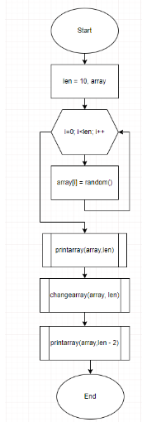

*Блоксхема до завдання 3.*

* Планований час на реалізацію: 1 год.

## **3. Код програм з посиланням на зовнішні ресурси:**

Завдання №1 VNS Lab 4

#include <iostream>

#include <cstdlib>

using namespace std;

const int MAX_SIZE = 100;

void some_array(int arr[], int size) {

for (int i = 0; i < size; ++i) {

arr[i] = rand() % 10;

}

}

void my_array(int arr[], int size) {

for (int i = 0; i < size; ++i) {

cout << arr[i] << " ";

}

cout << endl;

}

void remove_elements(int arr[], int &size, int value) {

int j = 0;

for (int i = 0; i < size; ++i) {

if (arr[i] != value) {

arr[j++] = arr[i];

}

}

size = j;

}

void zeros (int arr[], int &size) {

for (int i = 0; i < size; i += 2) {

for (int j = size; j > i; --j) {

arr[j] = arr[j - 1];

}

arr[i] = 0;

size++;

i++;

}

}

int main() {

srand(time(0));

int arr[MAX_SIZE];

int size;

cout << "Enter the array size: ";

cin >> size;

if (size > MAX_SIZE) {

cout << "Invalid size." << endl;

return 1;

}

some_array(arr, size);

cout << "Initial array: ";

my_array(arr, size);

int deleted_value;

cout << "Enter the value to remove: ";

cin >> deleted_value;

remove_elements(arr, size, deleted_value);

cout << "Array after removing the elements with " << deleted_value << ": ";

my_array(arr, size);

zeros (arr, size);

cout << " Array after adding 0 before even elements: ";

my_array(arr, size);

return 0;

}

Завдання №2: VNS Lab 5

#include <iostream>

#include <vector>

using namespace std;

void T_matrix(vector<vector<int>>& matrix) {

int n = matrix.size();

for (int i = 0; i < n; ++i) {

for (int j = i + 1; j < n; ++j) {

swap(matrix[i][j], matrix[j][i]);

}

}

}

void A_matrix(const vector<vector<int>>& matrix) {

int n = matrix.size();

for (int i = 0; i < n; ++i) {

for (int j = 0; j < n; ++j) {

cout << matrix[i][j] << " ";

}

cout << endl;

}

}

bool T_symmetric_A (const vector<vector<int>>& matrix) {

int n = matrix.size();

vector<vector<int>> ted_matrix = matrix;

T_matrix(ted_matrix);

for (int i = 0; i < n; ++i) {

for (int j = 0; j < n; ++j) {

if (matrix[i][j] != ted_matrix [i][j]) {

return false;

}

}

}

return true;

}

int main() {

int n;

cout << "Enter the size of matrix: ";

cin >> n;

vector<vector<int>> matrix(n, vector<int>(n));

cout << "Enter the elements of matrix:" << endl;

for (int i = 0; i < n; ++i) {

for (int j = 0; j < n; ++j) {

cin >> matrix[i][j];

}

}

cout << "Transposed matrix:" << endl;

T_matrix(matrix);

A_matrix(matrix);

if (T_symmetric_A (matrix)) {

cout << "This matrix is symmetrical." << endl;

} else {

cout << "This matrix is not symmetrical." << endl;

}

return 0;

}

Завдання №3: Algotester Lab 2

#include <iostream>

#include <vector>

using namespace std;

int main() {

long size;

long num_1, num_2, num_3;

long element;

vector<long> numbers = {};

cin >> size;

for (int i = 0; i < size; ++i) {

cin >> element;

numbers.push_back(element);

}

cin >> num_1 >> num_2 >> num_3;

for (int i = 0; i < numbers.size();) {

if (numbers[i] == num_1 || numbers[i] == num_2 || numbers[i] == num_3) {

numbers.erase(numbers.begin() + i);

} else {

++i;

}

}

vector<long long> sum_array = {};

if (numbers.empty()) {

cout << "0" << endl;

return 0;

}

for (int i = 0; i < numbers.size() - 1; ++i) {

sum_array.push_back(numbers[i] + numbers[i + 1]);

}

cout << sum_array.size() << endl;

for (int i = 0; i < sum_array.size(); ++i) {

cout << sum_array[i] << " ";

}

return 0;

}

Завдання №4: Algotester Lab 3

#include <iostream>

#include <string>

using namespace std;

string c_string(const string& s) {

if (s.empty()) {

return "";

}

string comp;

char c_c = s[0];

int count = 1;

for (int i = 1; i <= s.length(); i++) {

if (s[i] == c_c) {

count++;

} else {

comp += c_c;

if (count > 1) {

comp += to_string(count);

}

c_c = s[i];

count = 1;

}

}

return comp;

}

int main() {

string input;

getline(cin, input);

string result = c_string(input);

cout << result << endl;

return 0;

}

Завдання №5: Class Practice Task

#include <iostream>

#include <string>

using namespace std;

bool isPalindrome(const string& str, int start, int end) {

if (start >= end) {

return true;

}

if (str[start] != str[end]) {

return false;

}

return isPalindrome(str, start + 1, end - 1);

}

bool isPalindrome(int number) {

string strNumber = to_string(number);

return isPalindrome(strNumber, 0, strNumber.length() - 1);

}

int main() {

string word;

cout << "Enter some word: ";

cin >> word;

if (isPalindrome(word, 0, word.length() - 1)) {

cout << word << " is palindrome." << endl;

} else {

cout << word << " is not a palindrome." << endl;

}

int number;

cout << "Enter some number: ";

cin >> number;

if (isPalindrome(number)) {

cout << number << " is palindrome." << endl;

} else {

cout << number << " is not a palindrome." << endl;

}

return 0;

}

Завдання №6: Self Practice Task

#include <iostream>

using namespace std;

void bubble_sort(int arr[], int n) {

for (int i = 0; i < n-1; ++i) {

for (int j = 0; j < n-i-1; ++j) {

if (arr[j] > arr[j+1]) {

int temp = arr[j];

arr[j] = arr[j+1];

arr[j+1] = temp;

}

}

}

}

void my_array(int arr[], int size) {

for (int i = 0; i < size; i++)

cout << arr[i] << " ";

cout << endl;

}

int main() {

const int size = 8;

int arr[size] = {64, 25, 12, 22, 11, 90, 8, 3};

cout << "Unsorted array: ";

my_array (arr, size);

bubble_sort (arr, size);

cout << "Sorted array: ";

my_array(arr, size);

return 0;

}

## **4. Результати виконання завдань, тестування та фактично затрачений час:**

Завдання №VNS Lab 4

Enter the array size (no more than 100): 15

Initial array: 1 7 4 0 9 4 8 8 2 4 5 5 1 7 1

Enter the value to remove: 4

Array after removing the elements with 4: 1 7 0 9 8 8 2 5 5 1 7 1

Array after adding 0 before even elements: 0 1 7 0 0 9 0 8 8 0 2 5 0 5 1 0 7 1

Час затрачений на виконання завдання: 50 хв

Завдання №2: VNS Lab 5

Enter the size of matrix: 3

Enter the elements of matrix:

1 5 6

5 6 1

6 1 5

Transposed matrix:

1 5 6

5 6 1

6 1 5

This matrix is symmetrical.

Enter the size of matrix: 2

Enter the elements of matrix:

1 1

2 2

Transposed matrix:

1 2

1 2

This matrix is not symmetrical.

Час затрачений на виконання завдання: 1 год.

Завдання №3: Algotester Lab 2

6

1 2 3 4 5 7

4 5 6

3

3 5 10

Час затрачений на виконання завдання: 1,5 год

Завдання №4: Algotester Lab 3

aaaeeettt

a3e3t3

Час затрачений на виконання завдання: 1,5 год

Завдання №5: Class Practice Task

Enter some word: level

level is palindrome.

Enter some number: 14541

14541 is palindrome.

Час затрачений на виконання завдання: 3.5 год

Завдання №6: Self Practice Task

Unsorted array: 64 25 12 22 11 90 8 3

Sorted array: 3 8 11 12 22 25 64 90

Час затрачений на виконання завдання: 50 хв

## **5. Командна робота та комунікація:**

Наша команда провела 2 зустрічі протягом тижня:

Перша зустріч полягала у обговоренні плану на цей епік, завантаження тасків у трело, а також прогнозування чи справиться кожен член команди із завданнями.

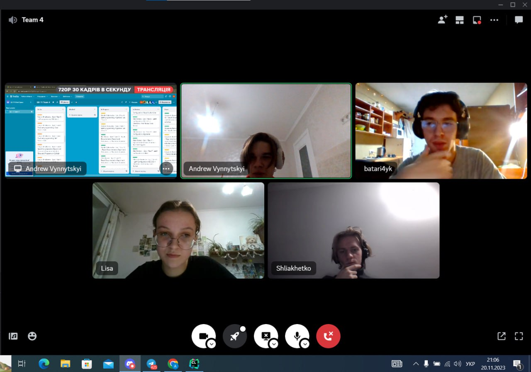

*Зустріч №1 стосовно Trello.*

Під час другої зустрічі ми обговорювати питання стосовно написання коду.

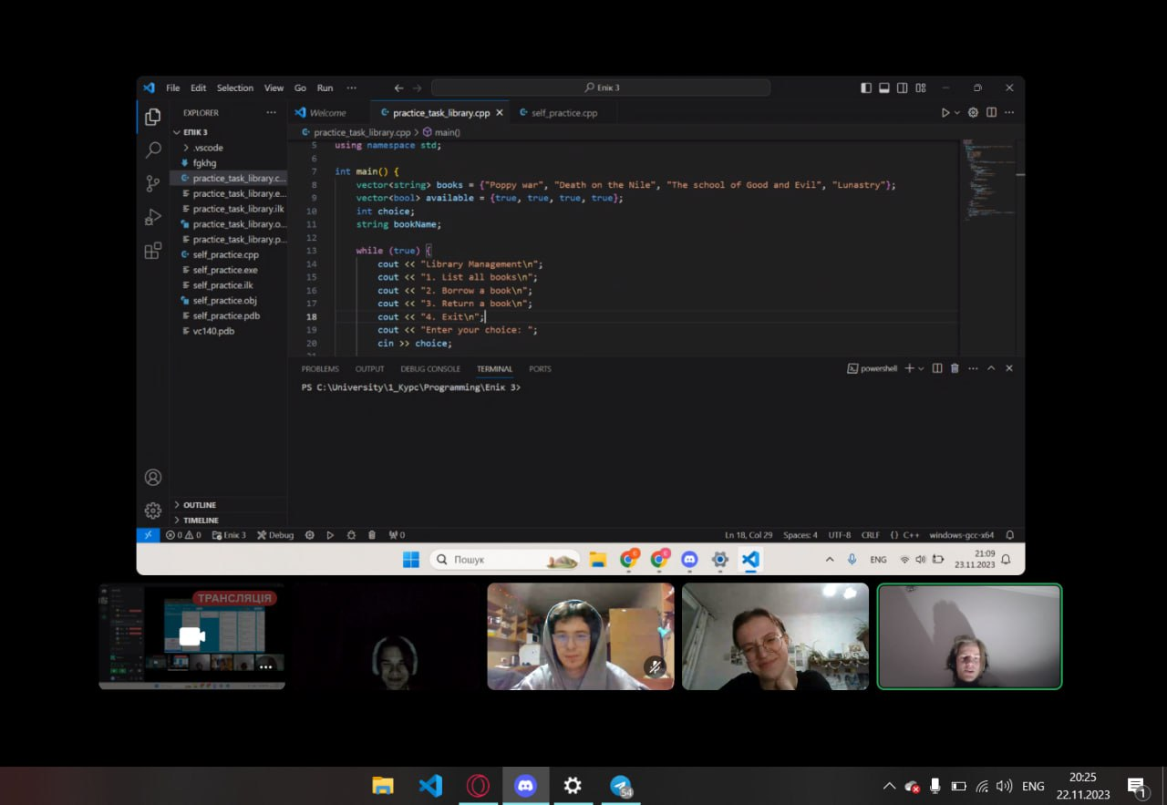

*Зустріч №2 стосовно коду.*

# **Висновки:** На цій лабораторній роботі я дізналась про найпростіші структури даних, такі як одновимірні і двовимірні масиви, а також вектори.

# Крім цього я зрозуміла їхній принцип і основні алгоритми щодо їх використання. Щоб закріпити вивчений матеріал нам було дано декілька програм з ВНС і Algotester. Всі файли включно зі звітом запушила на гітхаб.